
Аты-жөні: Уахитова Айкен Ұзақбайқызы
Туған жылы: 05.03.1996
Мамандығы: 5В010200 – Бастауышта оқыту педагогикасы мен әдістемесі
Лауазымы: бастауыш сынып мұғалімі
Өтілі: 5 жыл
Санаты: педагог-модератор

№1.Диплом
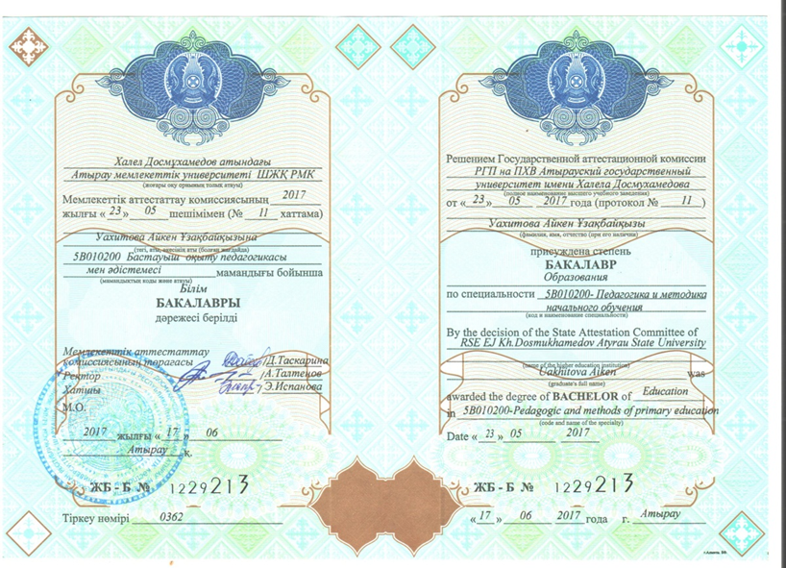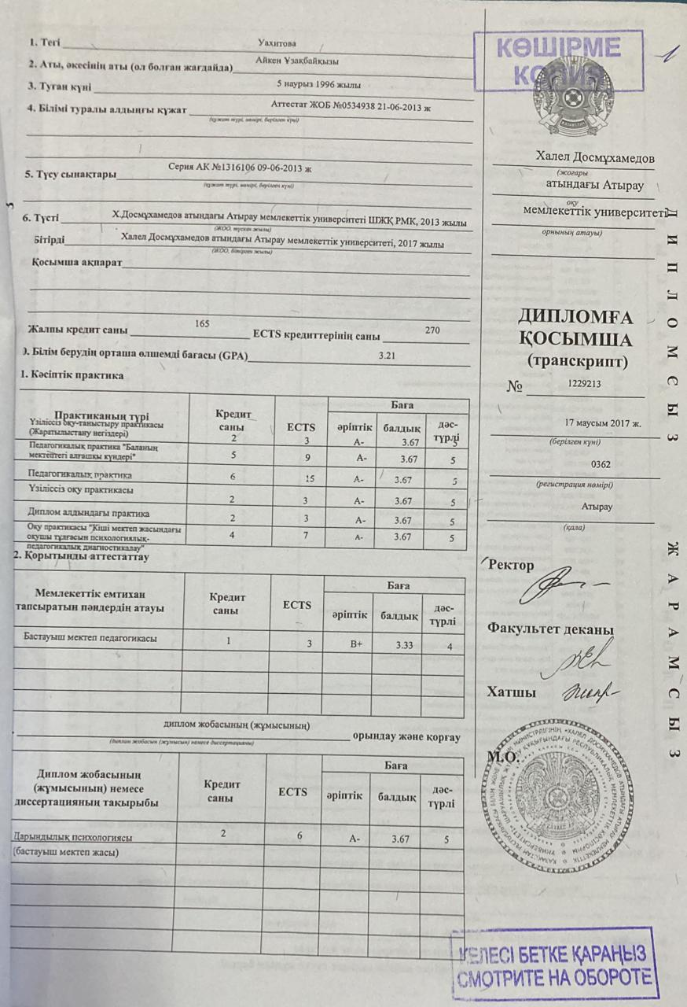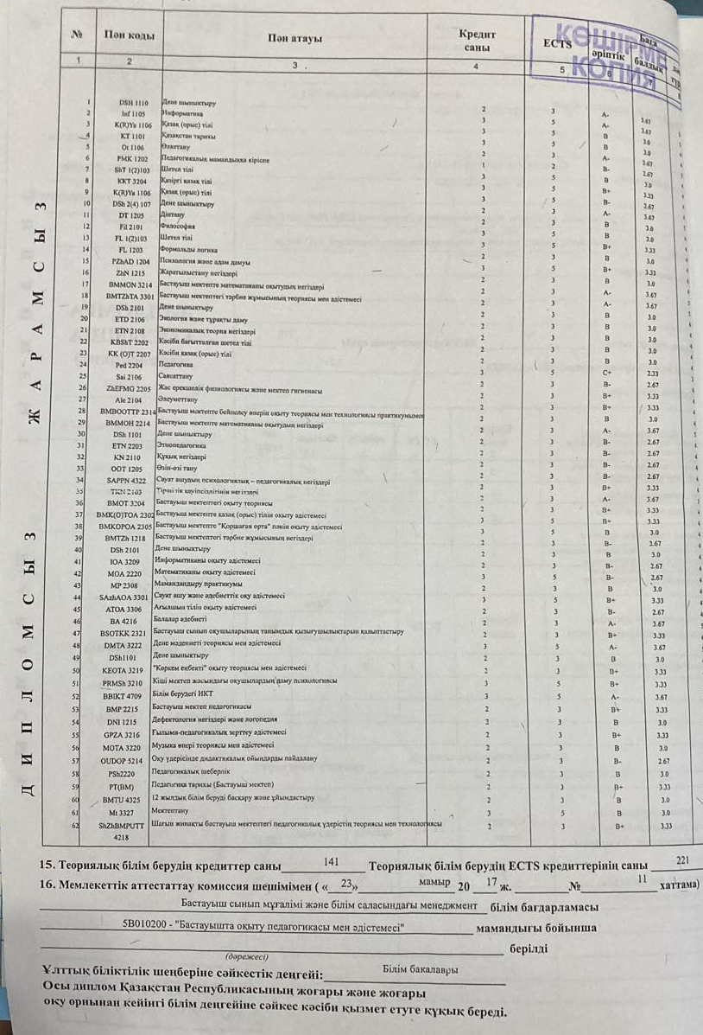

№2.Еңбек кітапшасы
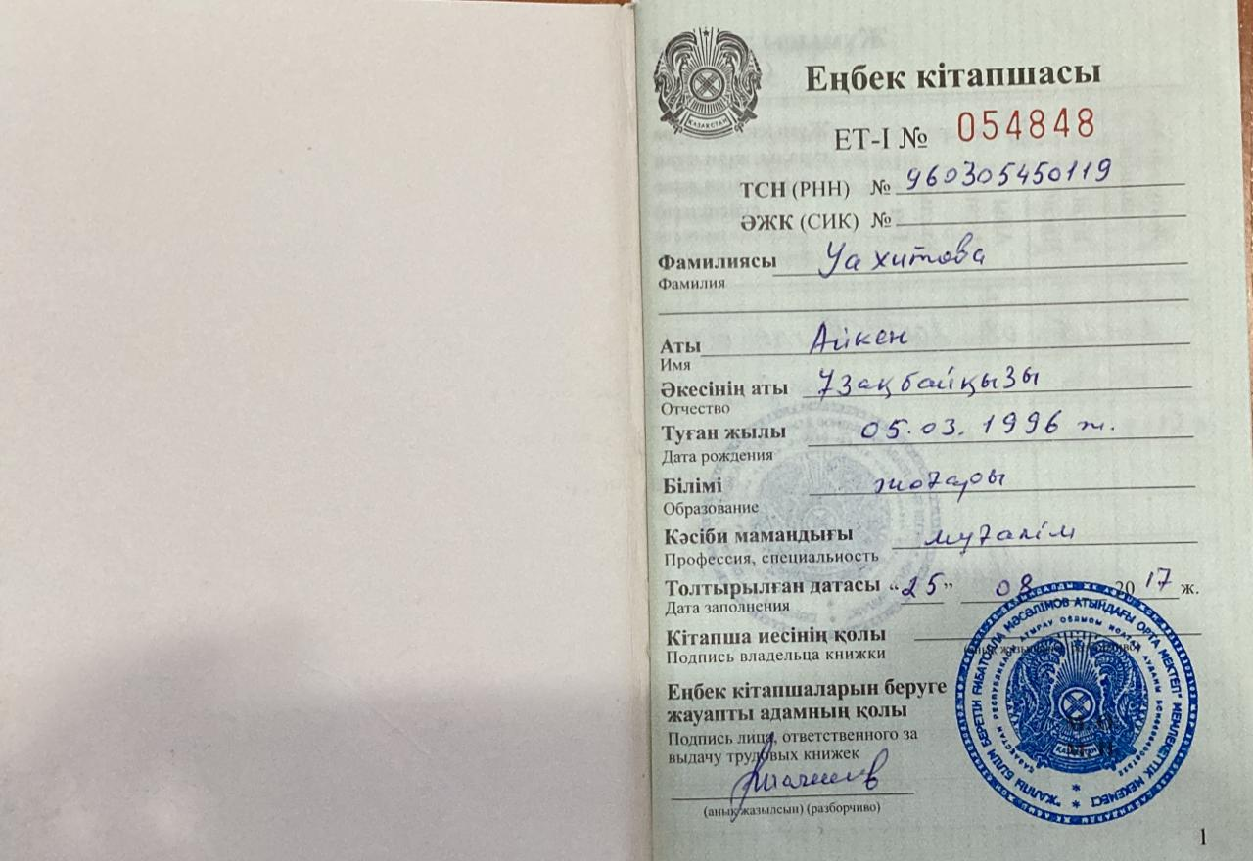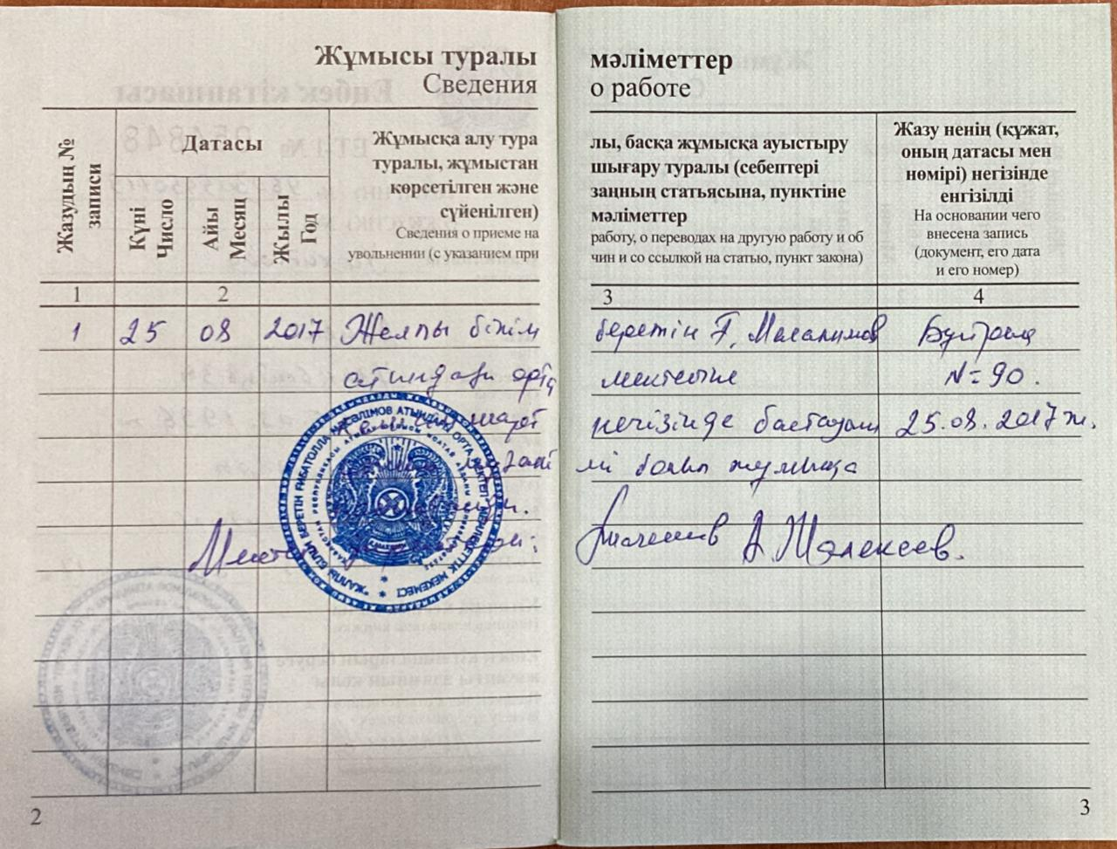

№3. Наркология, туберкулез, психодиспансер, сотталмаған анықтамалары
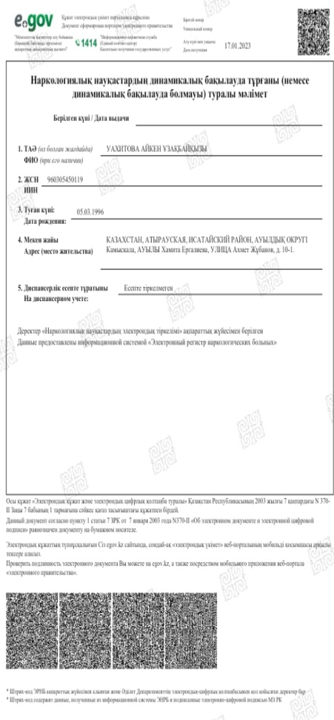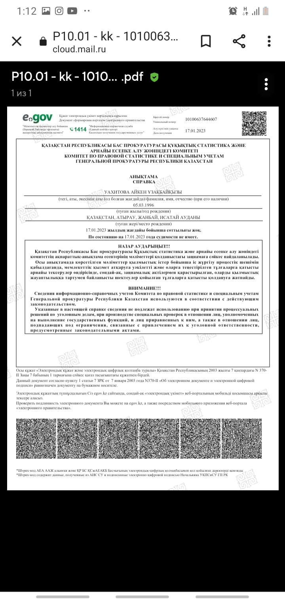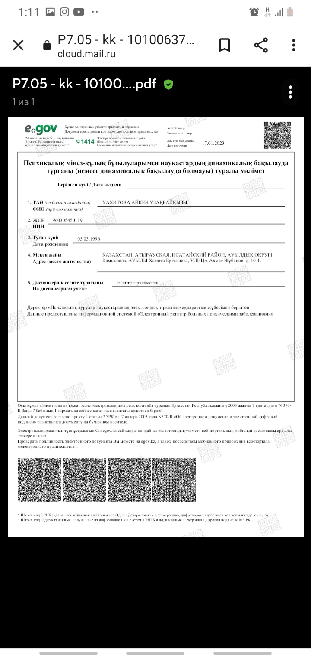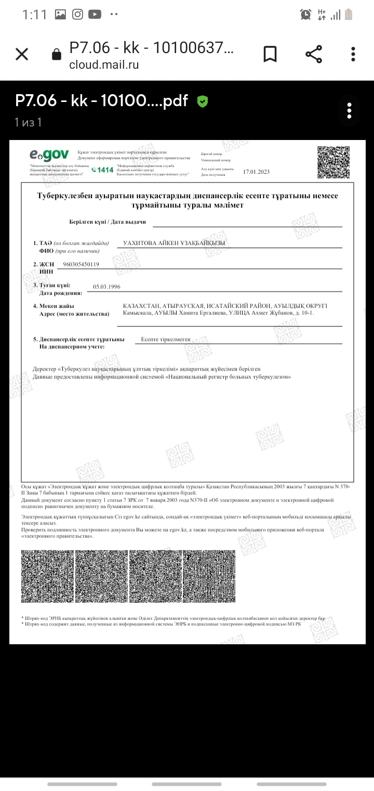

№ 4. Курстар
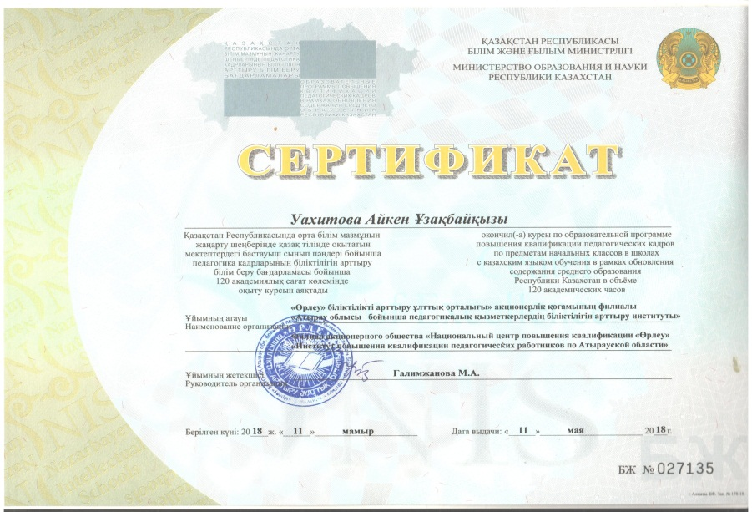
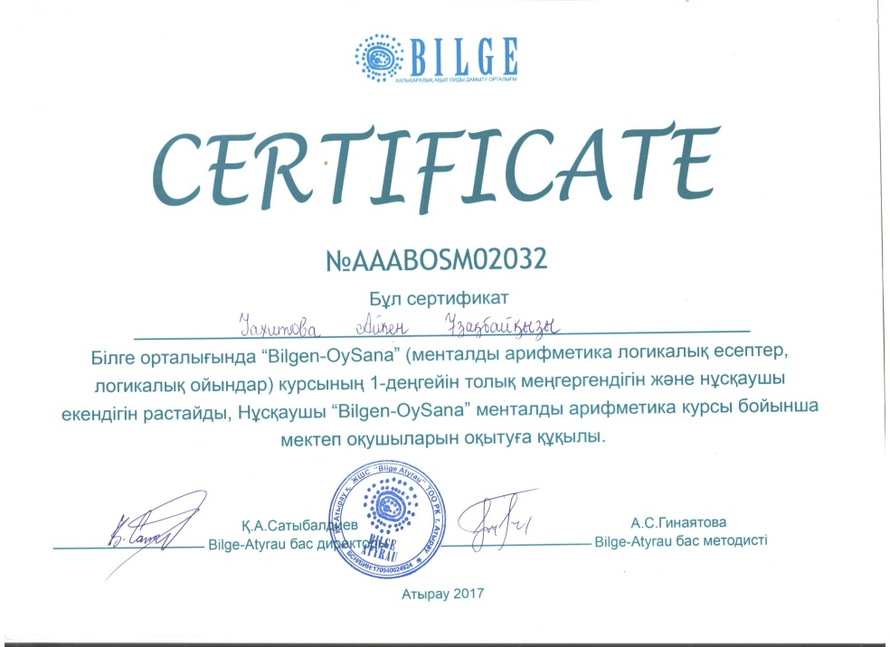

№5.Санаттың бұйрығы,куәлігі
